Отчёт по лабораторной работе №14
Партиции, файловые системы, монтирование
Лабси Мохаммед
Содержание

1 Цель работы
Получить навыки создания разделов на диске и файловых систем. Получить навыки монтирования файловых систем.

2 Ход выполнения

2.1 Создание разделов MBR с помощью fdisk
- Получены полномочия администратора и выполнен просмотр доступных дисков с помощью утилиты fdisk.
На экране отображены устройства /dev/sda, /dev/sdb, /dev/sdc, включая добавленные виртуальные носители.
- 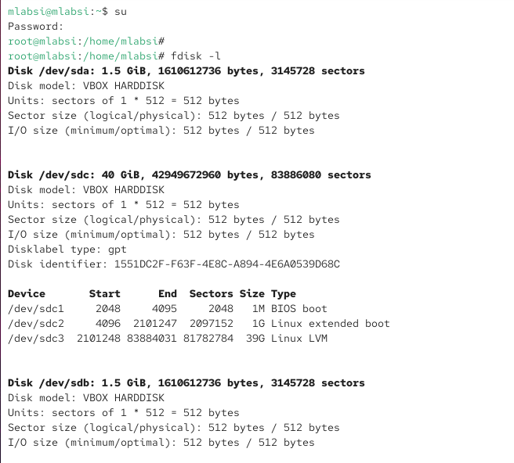
- Рис. 1: Просмотр списка дисков
- Запущена утилита fdisk для работы с диском /dev/sda.
Поскольку таблица разделов отсутствовала, автоматически создана новая MBR-таблица.
Для получения списка доступных команд был вызван режим справки.
- 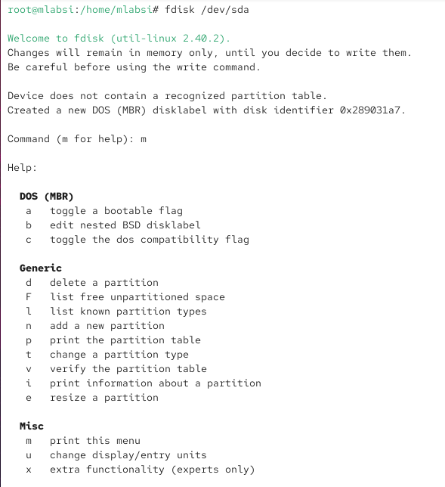
- Рис. 2: Интерфейс справки fdisk
- Выполнен просмотр текущего состояния диска.
Было подтверждено наличие свободного пространства для создания новых разделов.
- Создан основной раздел размером 300 MiB.
После задания параметров разметки таблица разделов была записана на диск.
- 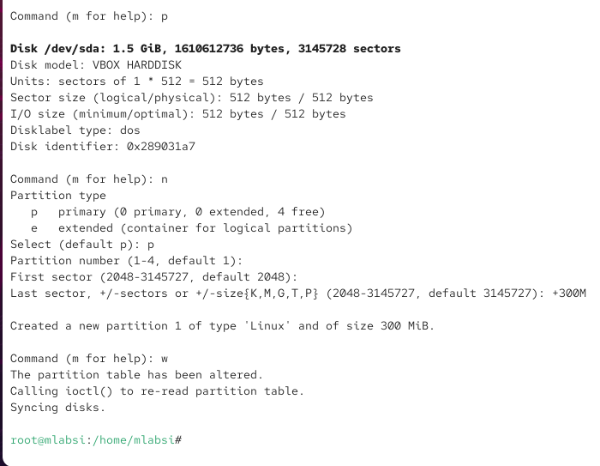
- Рис. 3: Создание раздела 300M
- Выполнена проверка созданного раздела через утилиты отображения таблицы разделов и данных ядра.
- 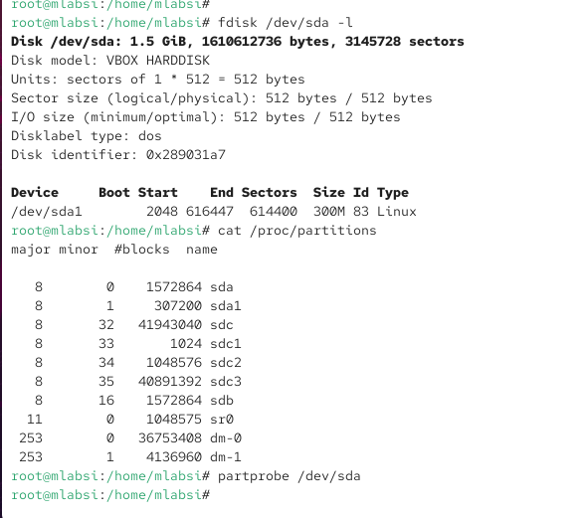
- Рис. 4: Появление /dev/sda1
- Разница между выводами:
  - fdisk показывает таблицу разделов, считанную напрямую с диска.
  - /proc/partitions отображает структуру, известную ядру, которая может не обновиться сразу.
- Таблица разделов ядра обновлена с помощью специализированной команды.

2.2 Создание расширенного и логического разделов
- Повторно запущена утилита fdisk для добавления расширенного раздела, занимающего всё оставшееся пространство, а затем создан логический раздел размером 300 MiB.
Изменения записаны в таблицу.
- 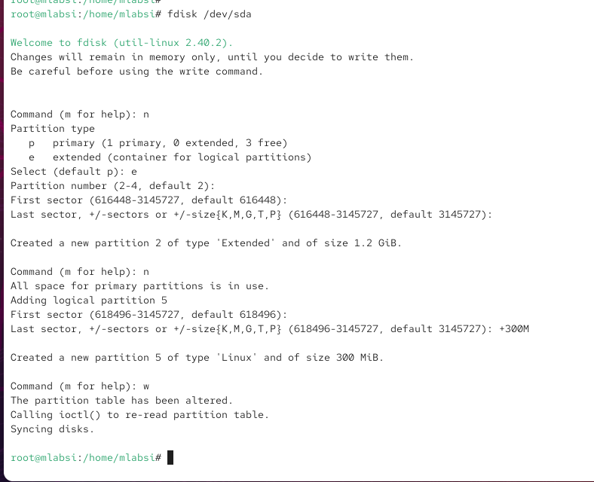
- Рис. 5: Создание extended и логического sda5
- Выполнен повторный просмотр обновлённой разметки диска.
- 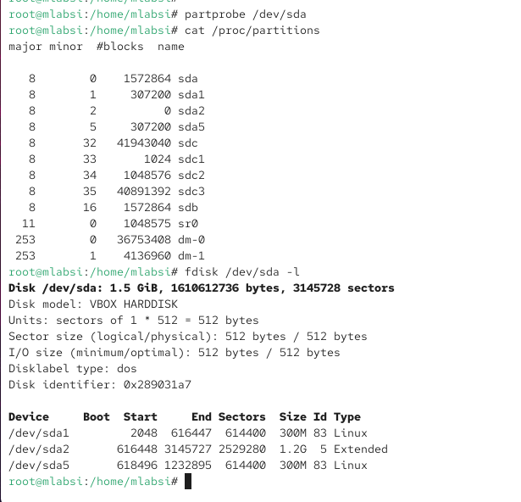
- Рис. 6: Просмотр обновлённой разметки диска

2.3 Создание раздела подкачки
- Запущена утилита fdisk и создан логический раздел подкачки с размером 300 MiB.
Тип раздела изменён на Linux swap (код 82).
Изменения сохранены.
- 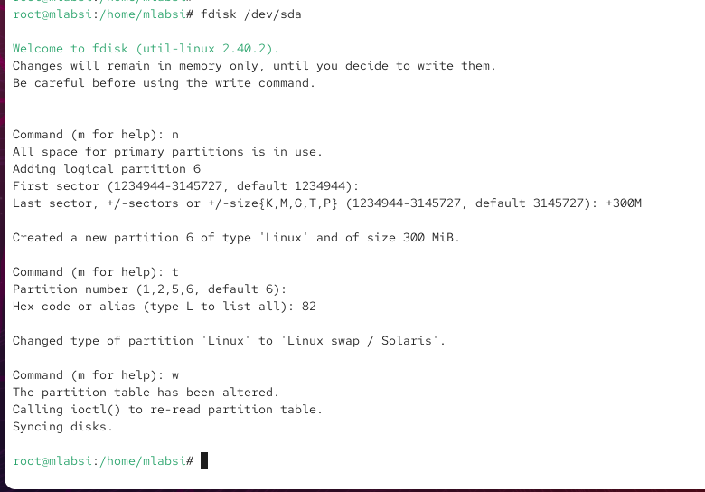
- Рис. 7: Создание раздела подкачки
- Проверена итоговая структура разделов.
- 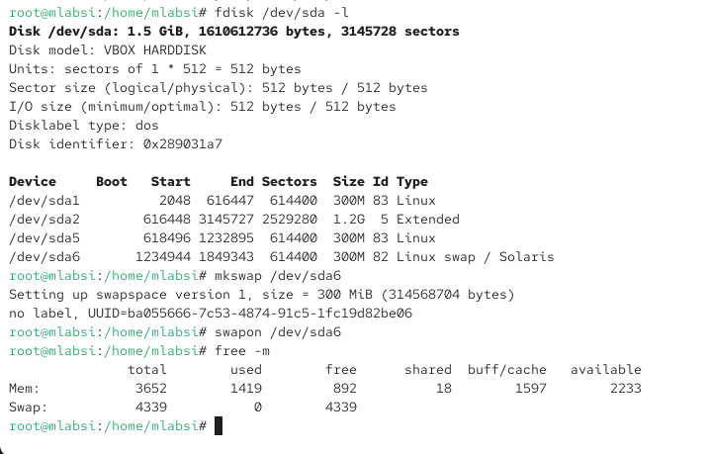
- Рис. 8: Разделы sda1, sda2, sda5, sda6
- Выполнено форматирование раздела подкачки и его активация.
- Проверено текущее состояние пространства подкачки, подтверждающее успешное подключение.

2.4 Создание разделов GPT с помощью gdisk
- Получены полномочия администратора и выполнен просмотр таблицы разделов диска /dev/sdb с помощью утилиты gdisk.
Программа не обнаружила существующей структуры и создала новую таблицу GPT в памяти.
- 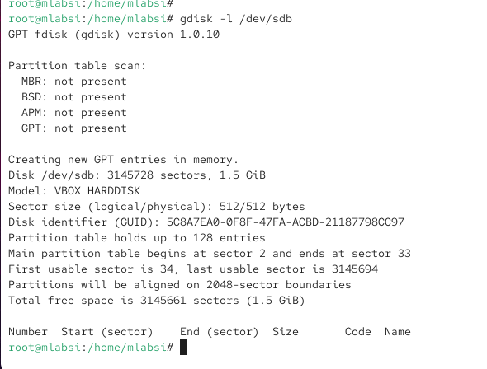
- Рис. 9: Просмотр GPT-разметки диска
- Запущена утилита gdisk для диска /dev/sdb.
После запуска создан новый раздел:
  - выбран номер раздела по умолчанию;
  - принят первый доступный сектор;
  - задан размер 300 MiB;
  - оставлен тип 8300 (Linux filesystem).
- 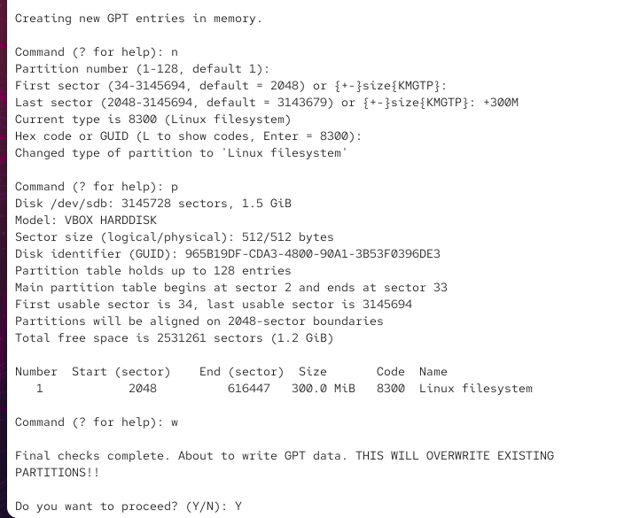
- Рис. 10: Создание GPT-раздела 300MiB
- Выведена таблица разделов для проверки и затем записана на диск.
- После записи выполнен повторный просмотр структуры разделов диска /dev/sdb.
- 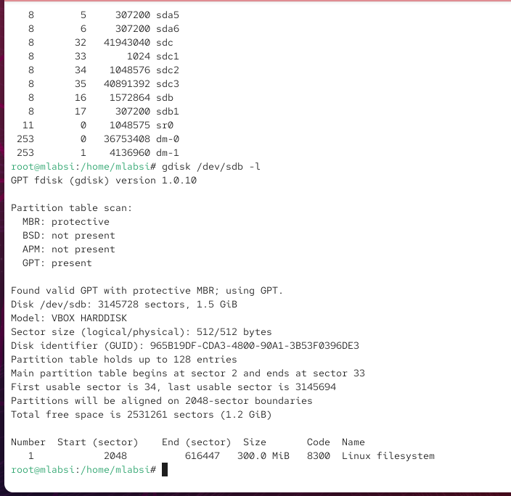
- Рис. 11: Проверка созданного раздела

2.5 Форматирование файловых систем
- Для раздела /dev/sda1 создана файловая система XFS и установлена метка тома xfsdisk.
- 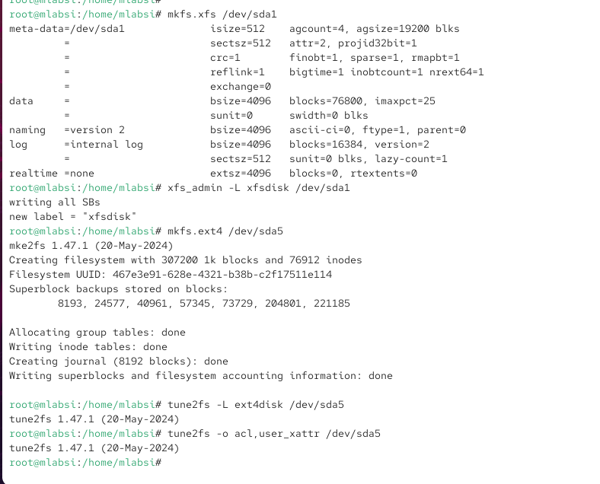
- Рис. 12: Создание XFS-раздела
- Для раздела /dev/sda5 создана файловая система EXT4.
Установлена метка ext4disk и включены параметры монтирования по умолчанию — acl и user_xattr.
- 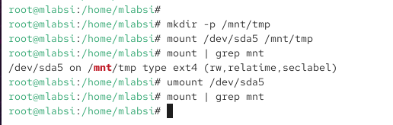
- Рис. 13: Создание EXT4-раздела

2.6 Ручное монтирование файловой системы
- Создана точка монтирования /mnt/tmp.
Раздел /dev/sda5 примонтирован вручную, проверено его присутствие в списке смонтированных файловых систем, затем раздел был корректно отмонтирован.
- 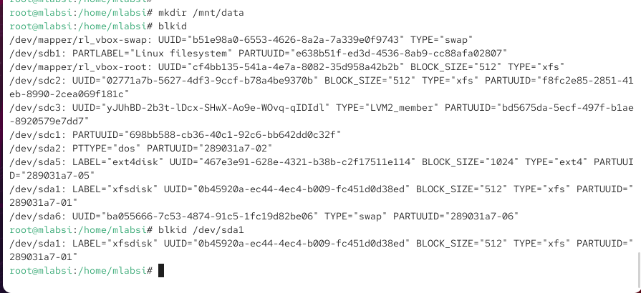
- Рис. 14: Ручное монтирование EXT4

2.7 Автоматическое монтирование через /etc/fstab
- Создана точка монтирования /mnt/data.
Получен UUID раздела /dev/sda1 с помощью утилиты blkid.
- 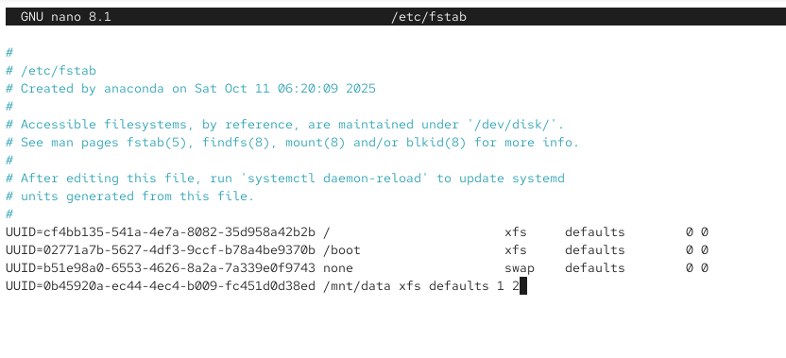
- Рис. 15: Просмотр UUID и типов файловых систем
- В файл /etc/fstab добавлена строка для автоматического монтирования раздела XFS /dev/sda1:

2.8 Самостоятельная работа
- На диске /dev/sdb с разметкой GPT выполнено добавление двух новых разделов размером по 100 MiB.
Первый из них настроен как файловая система Linux, второй — как раздел подкачки.
- 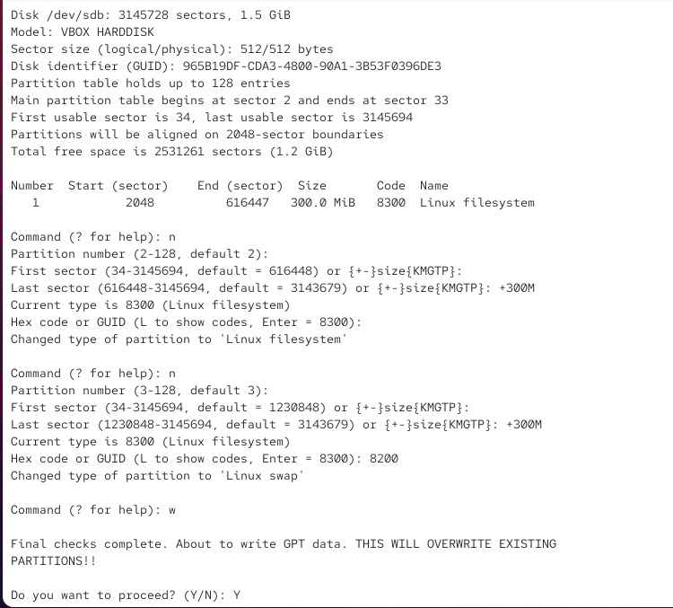
- Рис. 16: Создание двух GPT-разделов по 100MiB
- Раздел /dev/sdb2 отформатирован в файловую систему EXT4.
Установлена метка ext4disk2 и применены параметры монтирования по умолчанию.
Раздел /dev/sdb3 подготовлен как область подкачки.
- 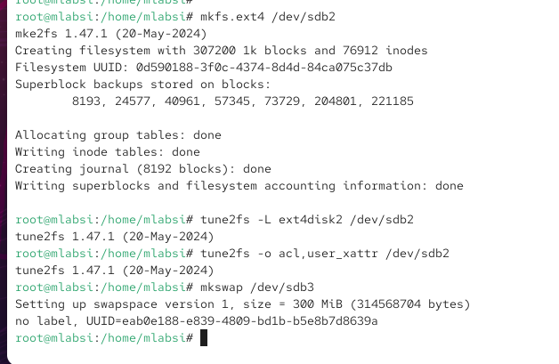
- Рис. 17: Форматирование EXT4 и создание swap
- Просмотрены UUID новых разделов и добавлены записи в /etc/fstab:
- раздел EXT4 монтируется в /mnt/data-ext;
- раздел подкачки активируется как swap.
- 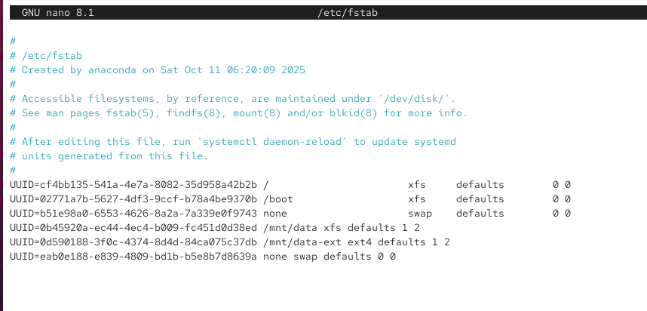
- Рис. 18: Настройка fstab
- После перезагрузки проверено автоматическое монтирование и работа области подкачки:
  - раздел EXT4 успешно примонтирован в /mnt/data-ext;
  - swap активирован системой;
  - вывод df -h и free -m подтверждает корректную работу.
- 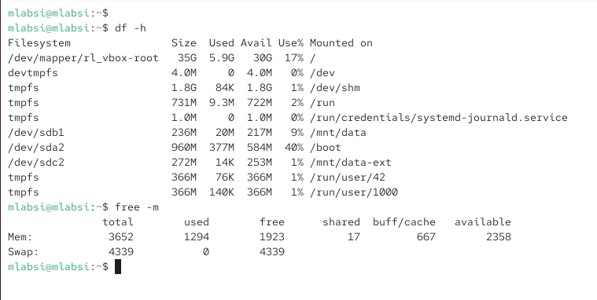
- Рис. 19: Проверка после перезагрузки

3 Контрольные вопросы
- Какой инструмент используется для создания разделов GUID? Для работы с дисками в формате GPT применяется утилита gdisk.
- Какой инструмент применяется для создания разделов MBR? Разделы с разметкой MBR создаются с помощью утилиты fdisk.
- Какой файл используется для автоматического монтирования разделов во время загрузки? Для автоматического монтирования файловых систем используется конфигурационный файл /etc/fstab.
- Какой вариант монтирования целесообразно выбрать, если необходимо, чтобы файловая система не была автоматически примонтирована во время загрузки? Следует указать параметр noauto, который запрещает автоматическое монтирование при старте системы.
- Какая команда позволяет форматировать раздел с типом 82 с соответствующей файловой системой? Для раздела типа 82 (Linux swap) используется команда mkswap для его форматирования.
- Вы только что добавили несколько разделов для автоматического монтирования при загрузке. Как можно безопасно проверить, будет ли это работать без реальной перезагрузки? Проверить корректность настроек можно с помощью команды mount -a, которая пытается смонтировать всё, что указано в /etc/fstab.
- Какая файловая система создаётся, если вы используете команду mkfs без какой-либо спецификации файловой системы? По умолчанию команда mkfs создаёт файловую систему ext2.
- Как форматировать раздел EXT4? Создание файловой системы ext4 выполняется командой mkfs.ext4 /dev/имя_раздела.
- Как найти UUID для всех устройств на компьютере? UUID всех блочных устройств можно просмотреть командой blkid, которая выводит тип файловой системы, метки и уникальные идентификаторы.

4 Заключение
В ходе работы были изучены методы разметки дисков с использованием MBR и GPT, создание основных, расширенных и логических разделов, а также форматирование их в различные файловые системы. Освоены приемы настройки автоматического монтирования через файл fstab и конфигурирование пространства подкачки. Полученные навыки позволяют уверенно выполнять базовое администрирование дисковой подсистемы Linux.

